NUOVO REGOLAMENTO CHIARIMENTI E ADEGUAMENTO
Di seguito nota esplicativa

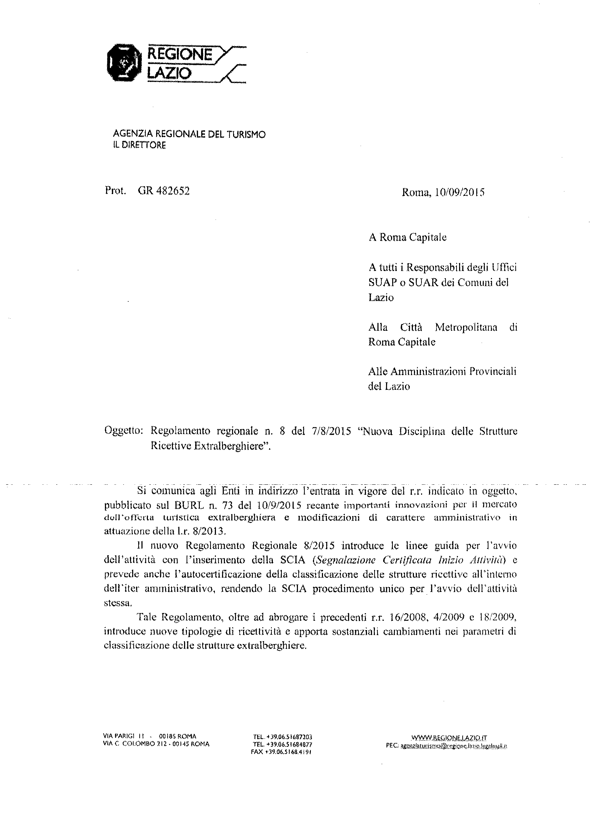

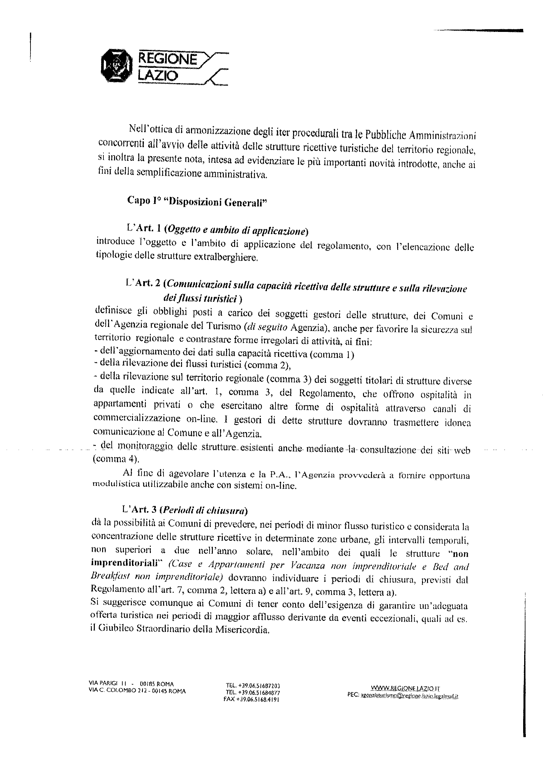

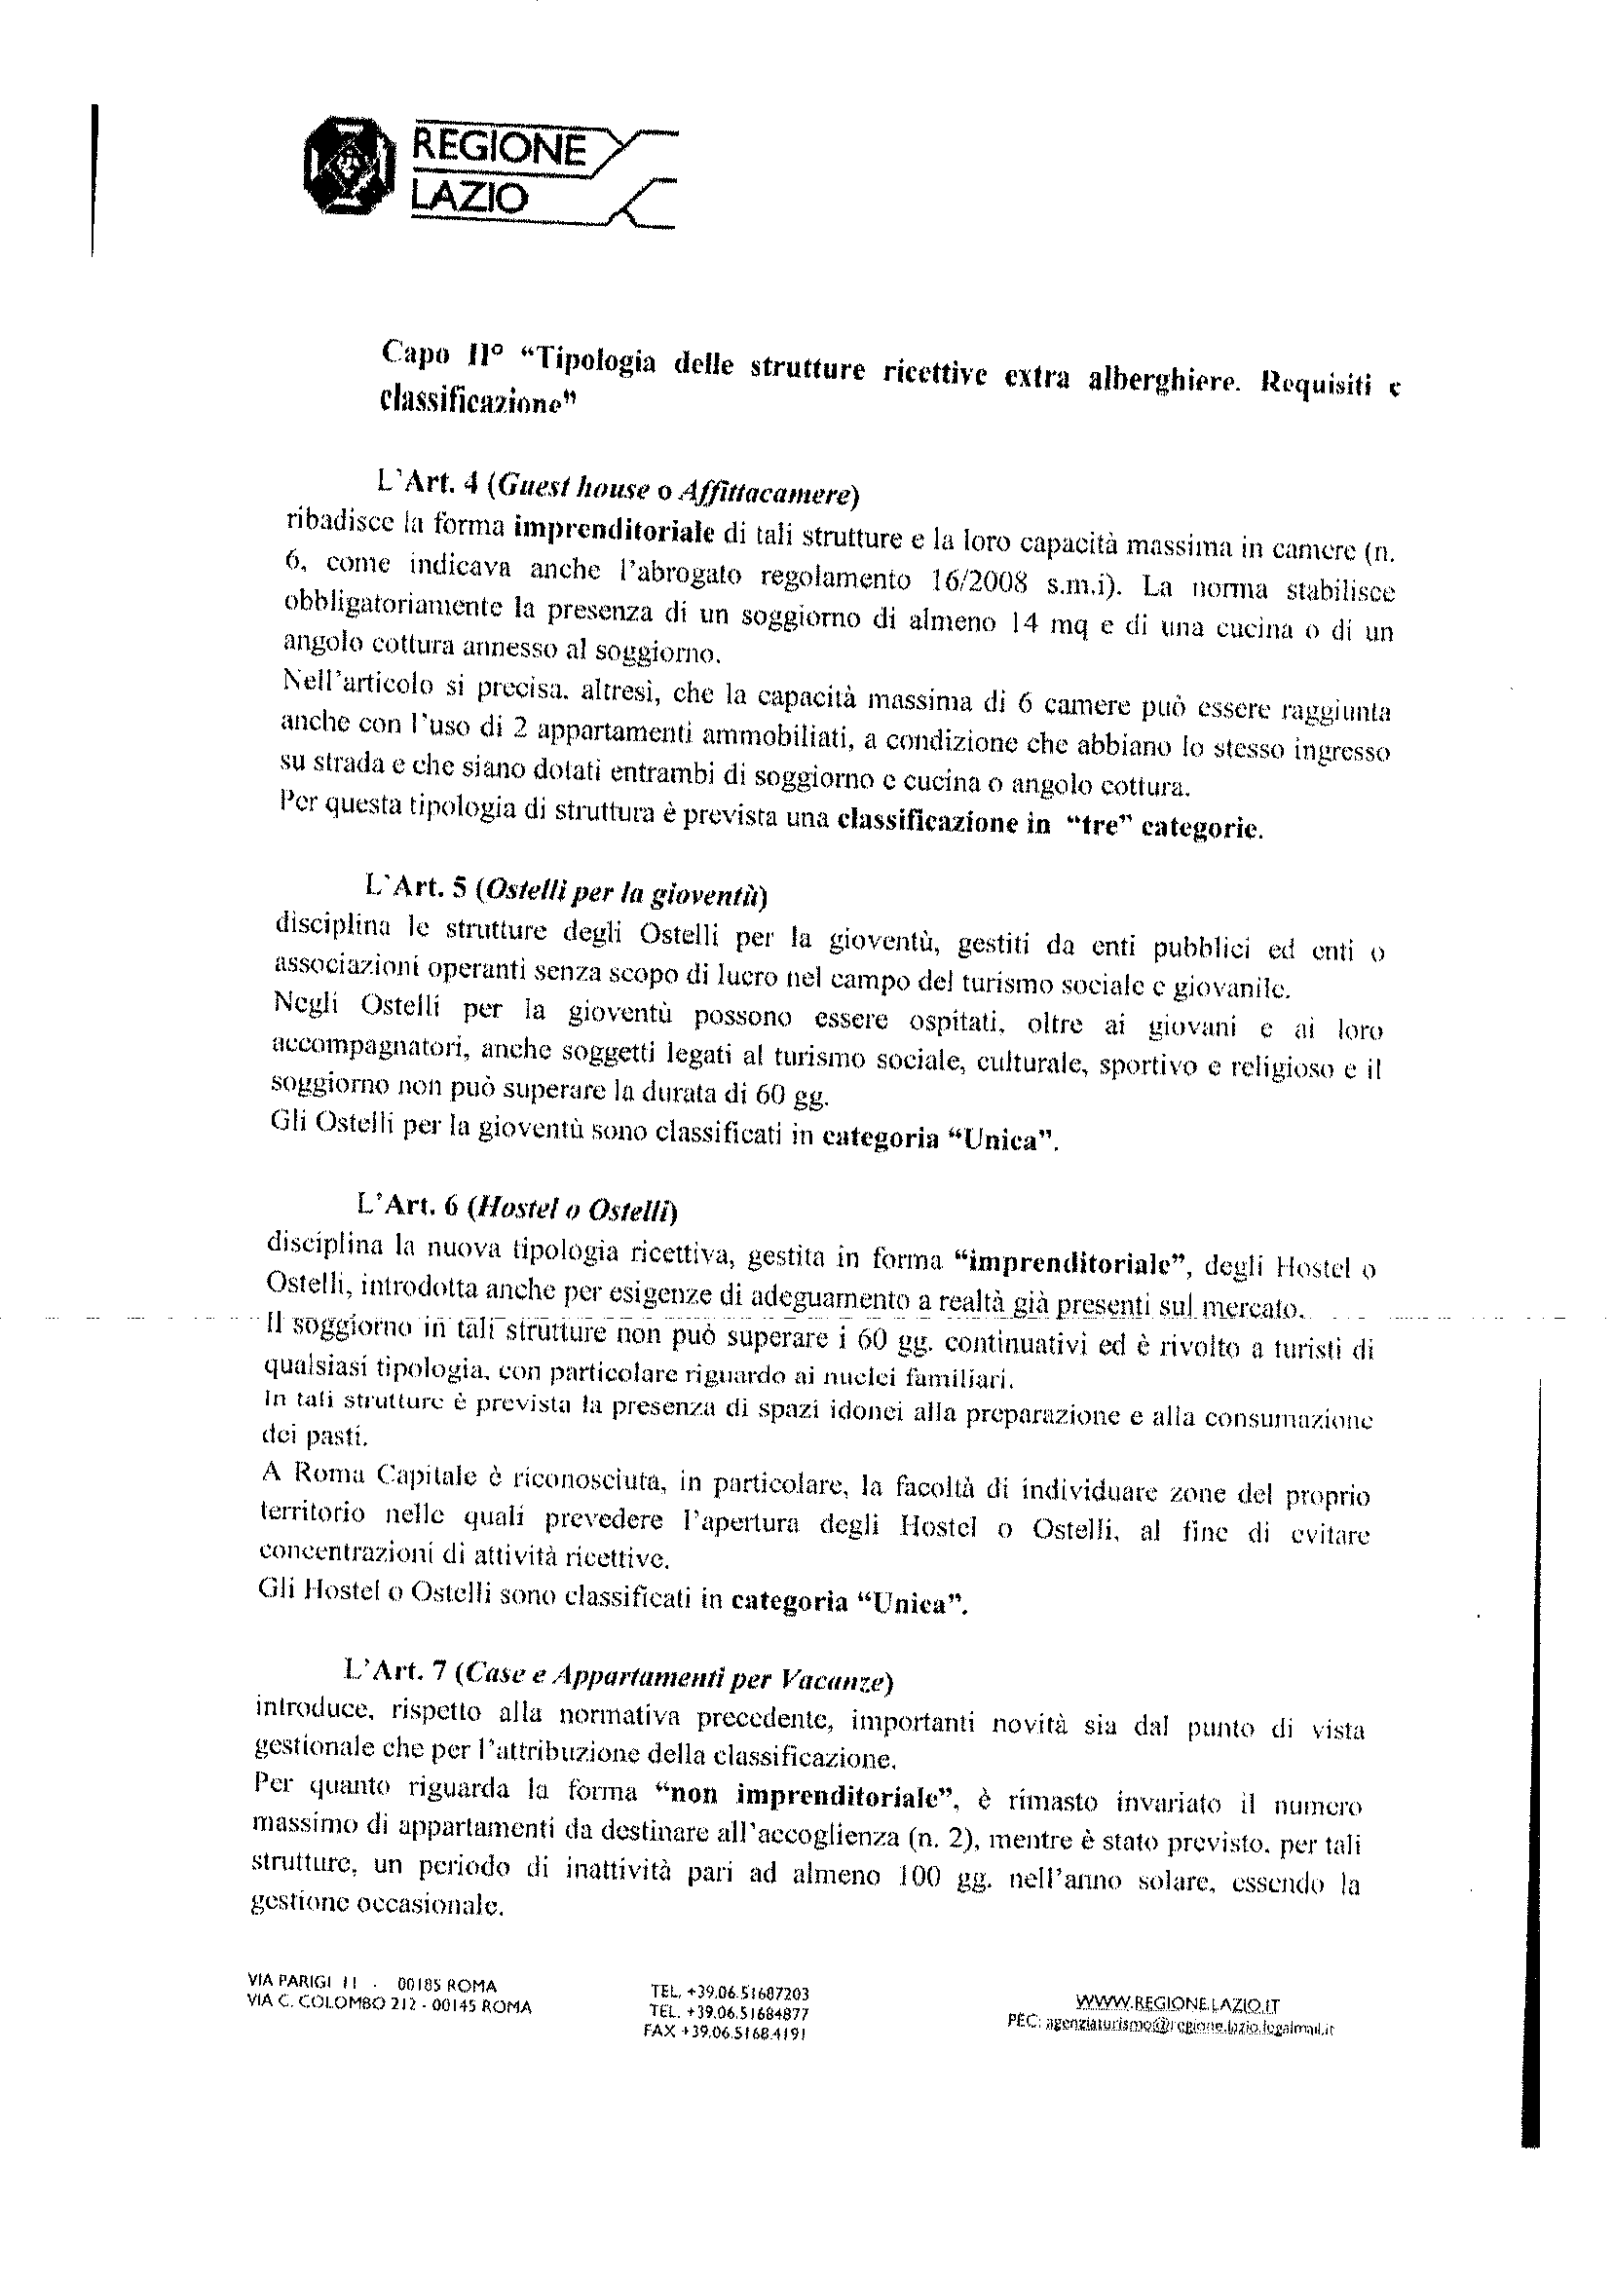

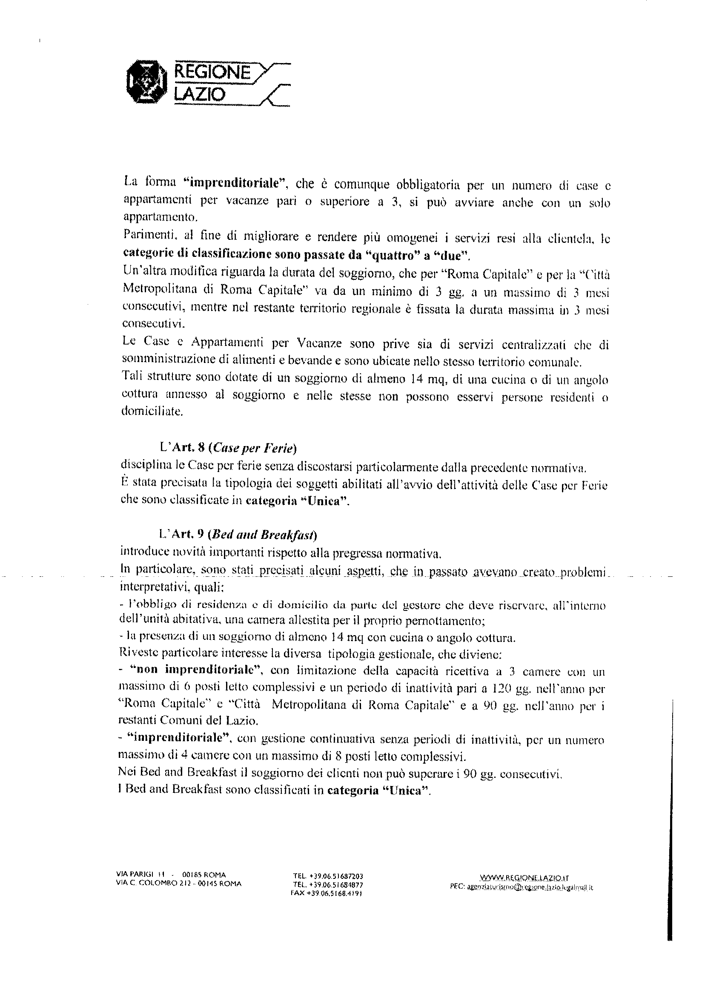

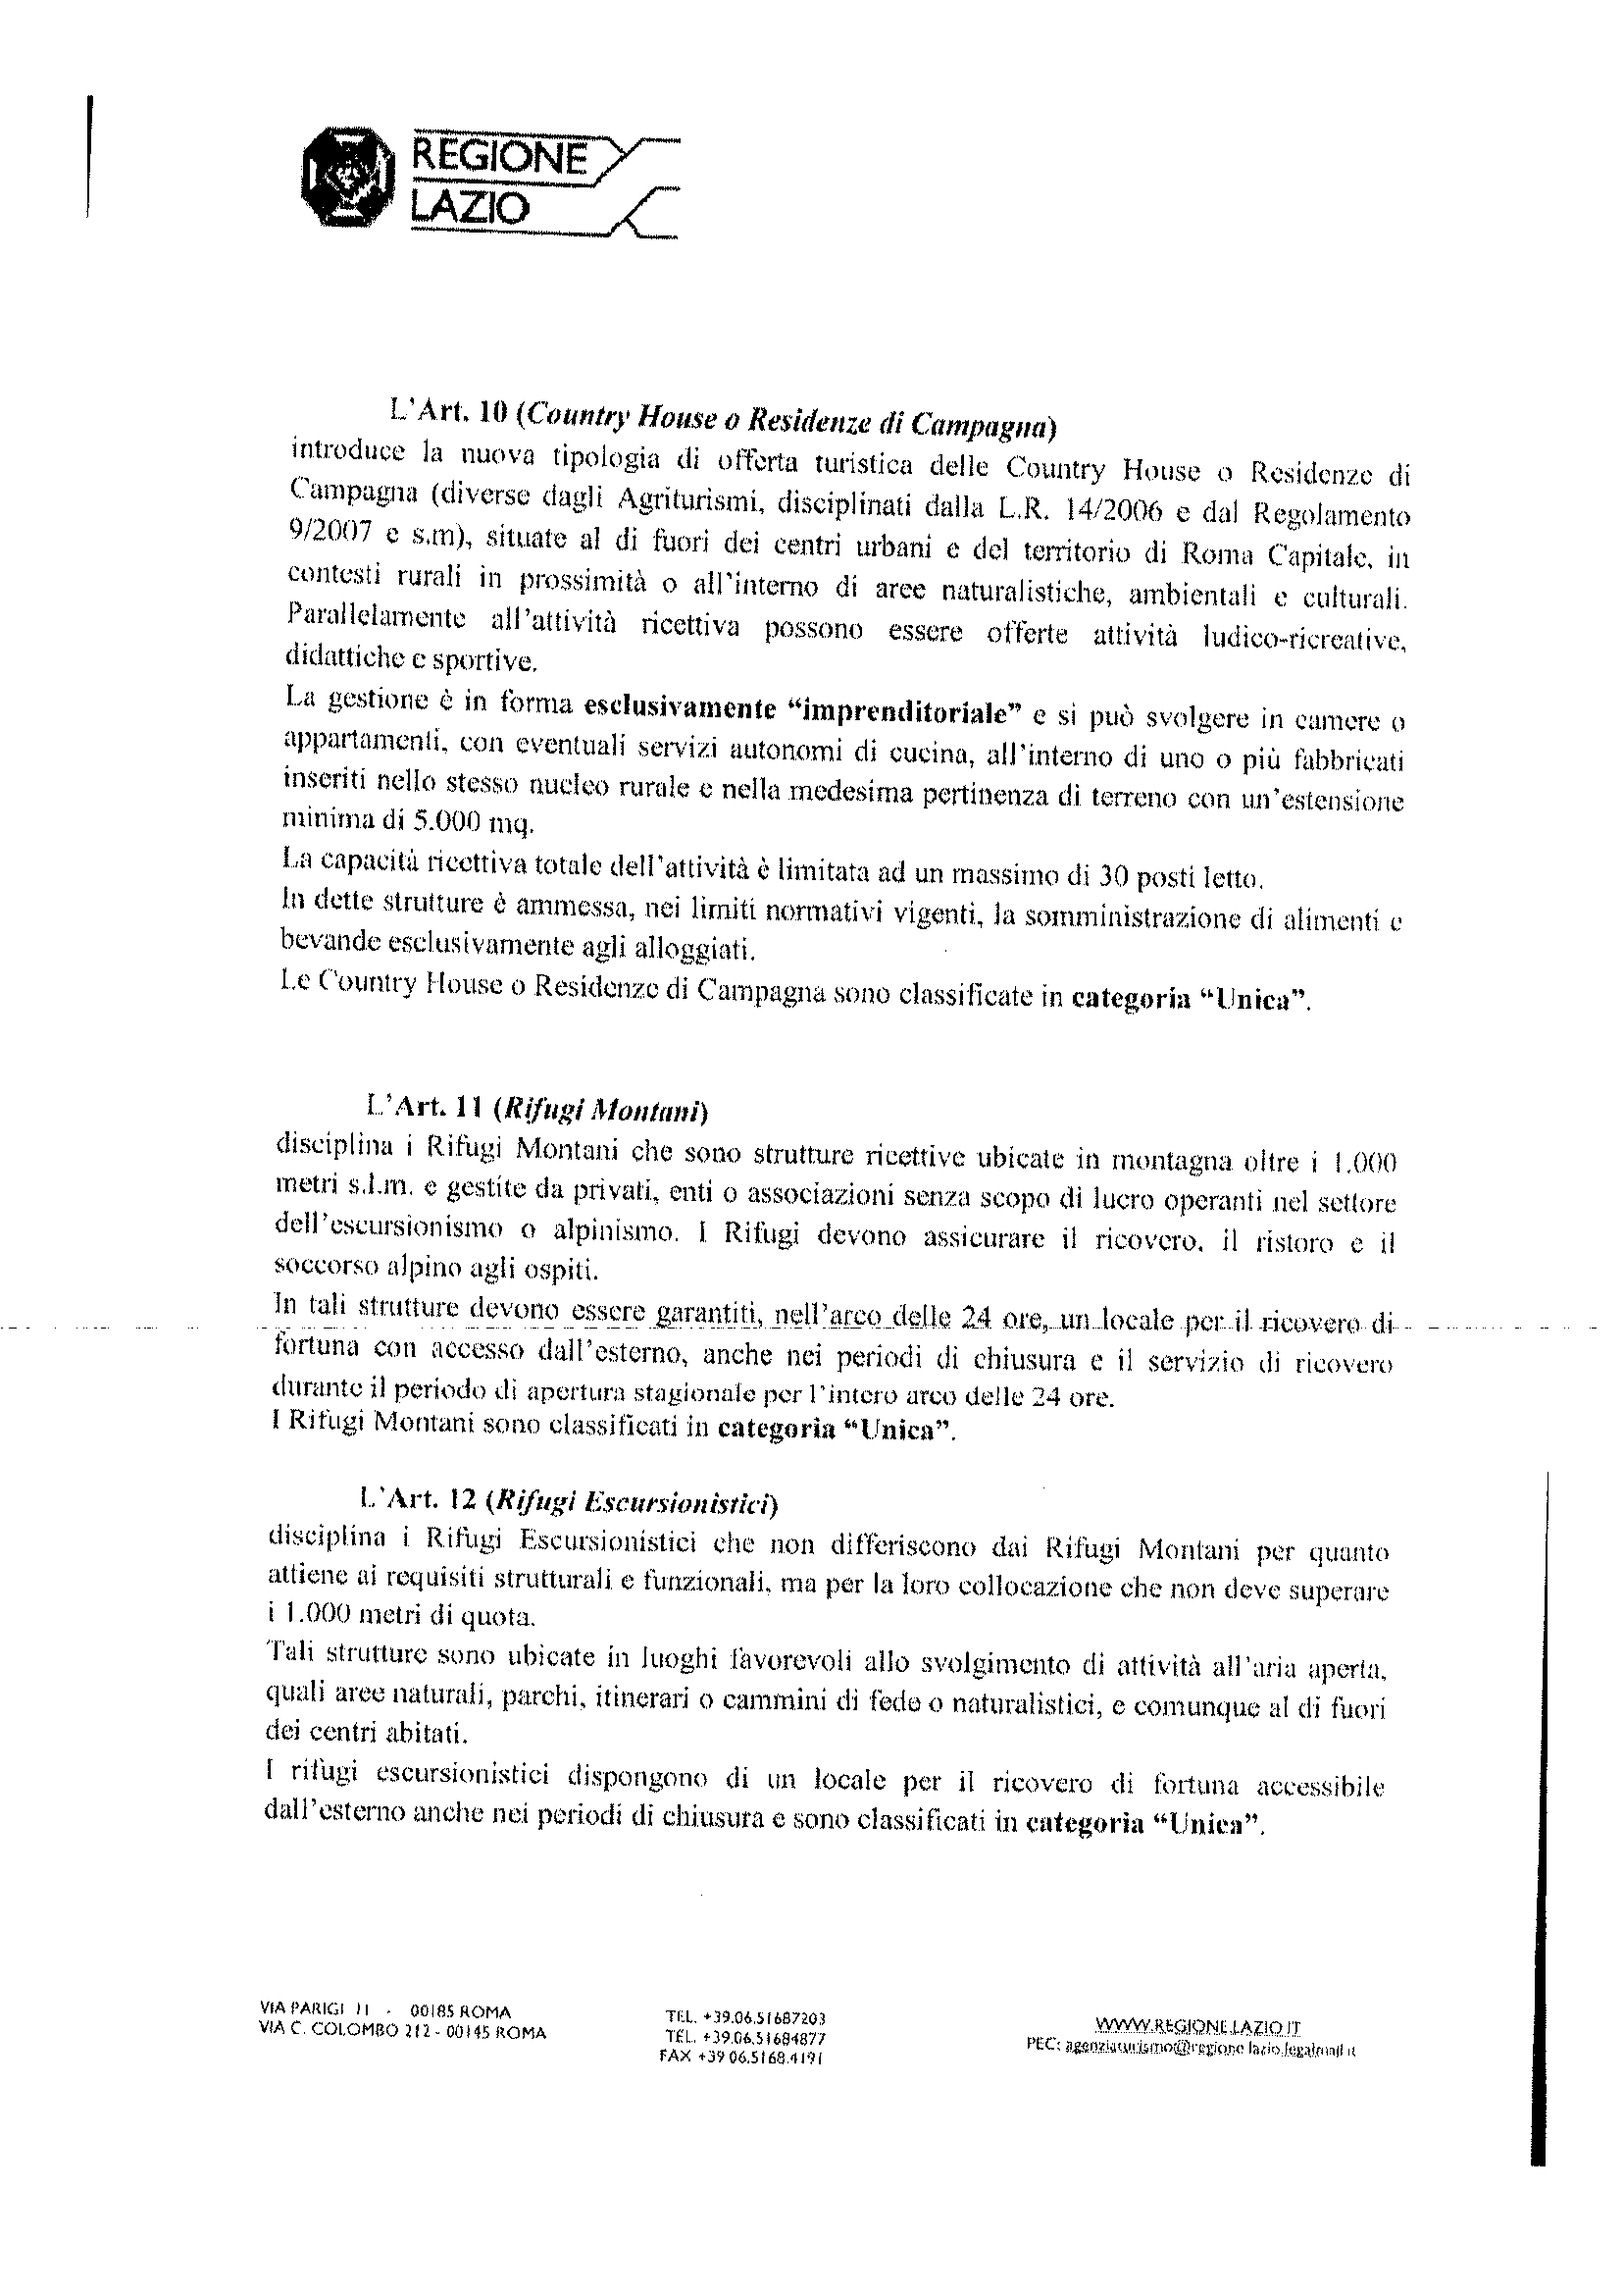

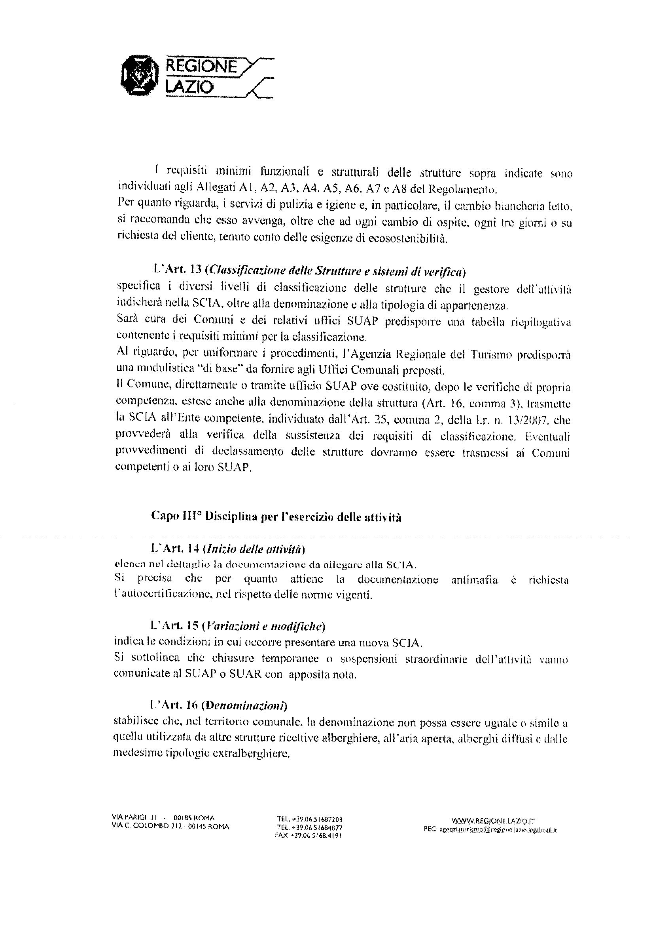

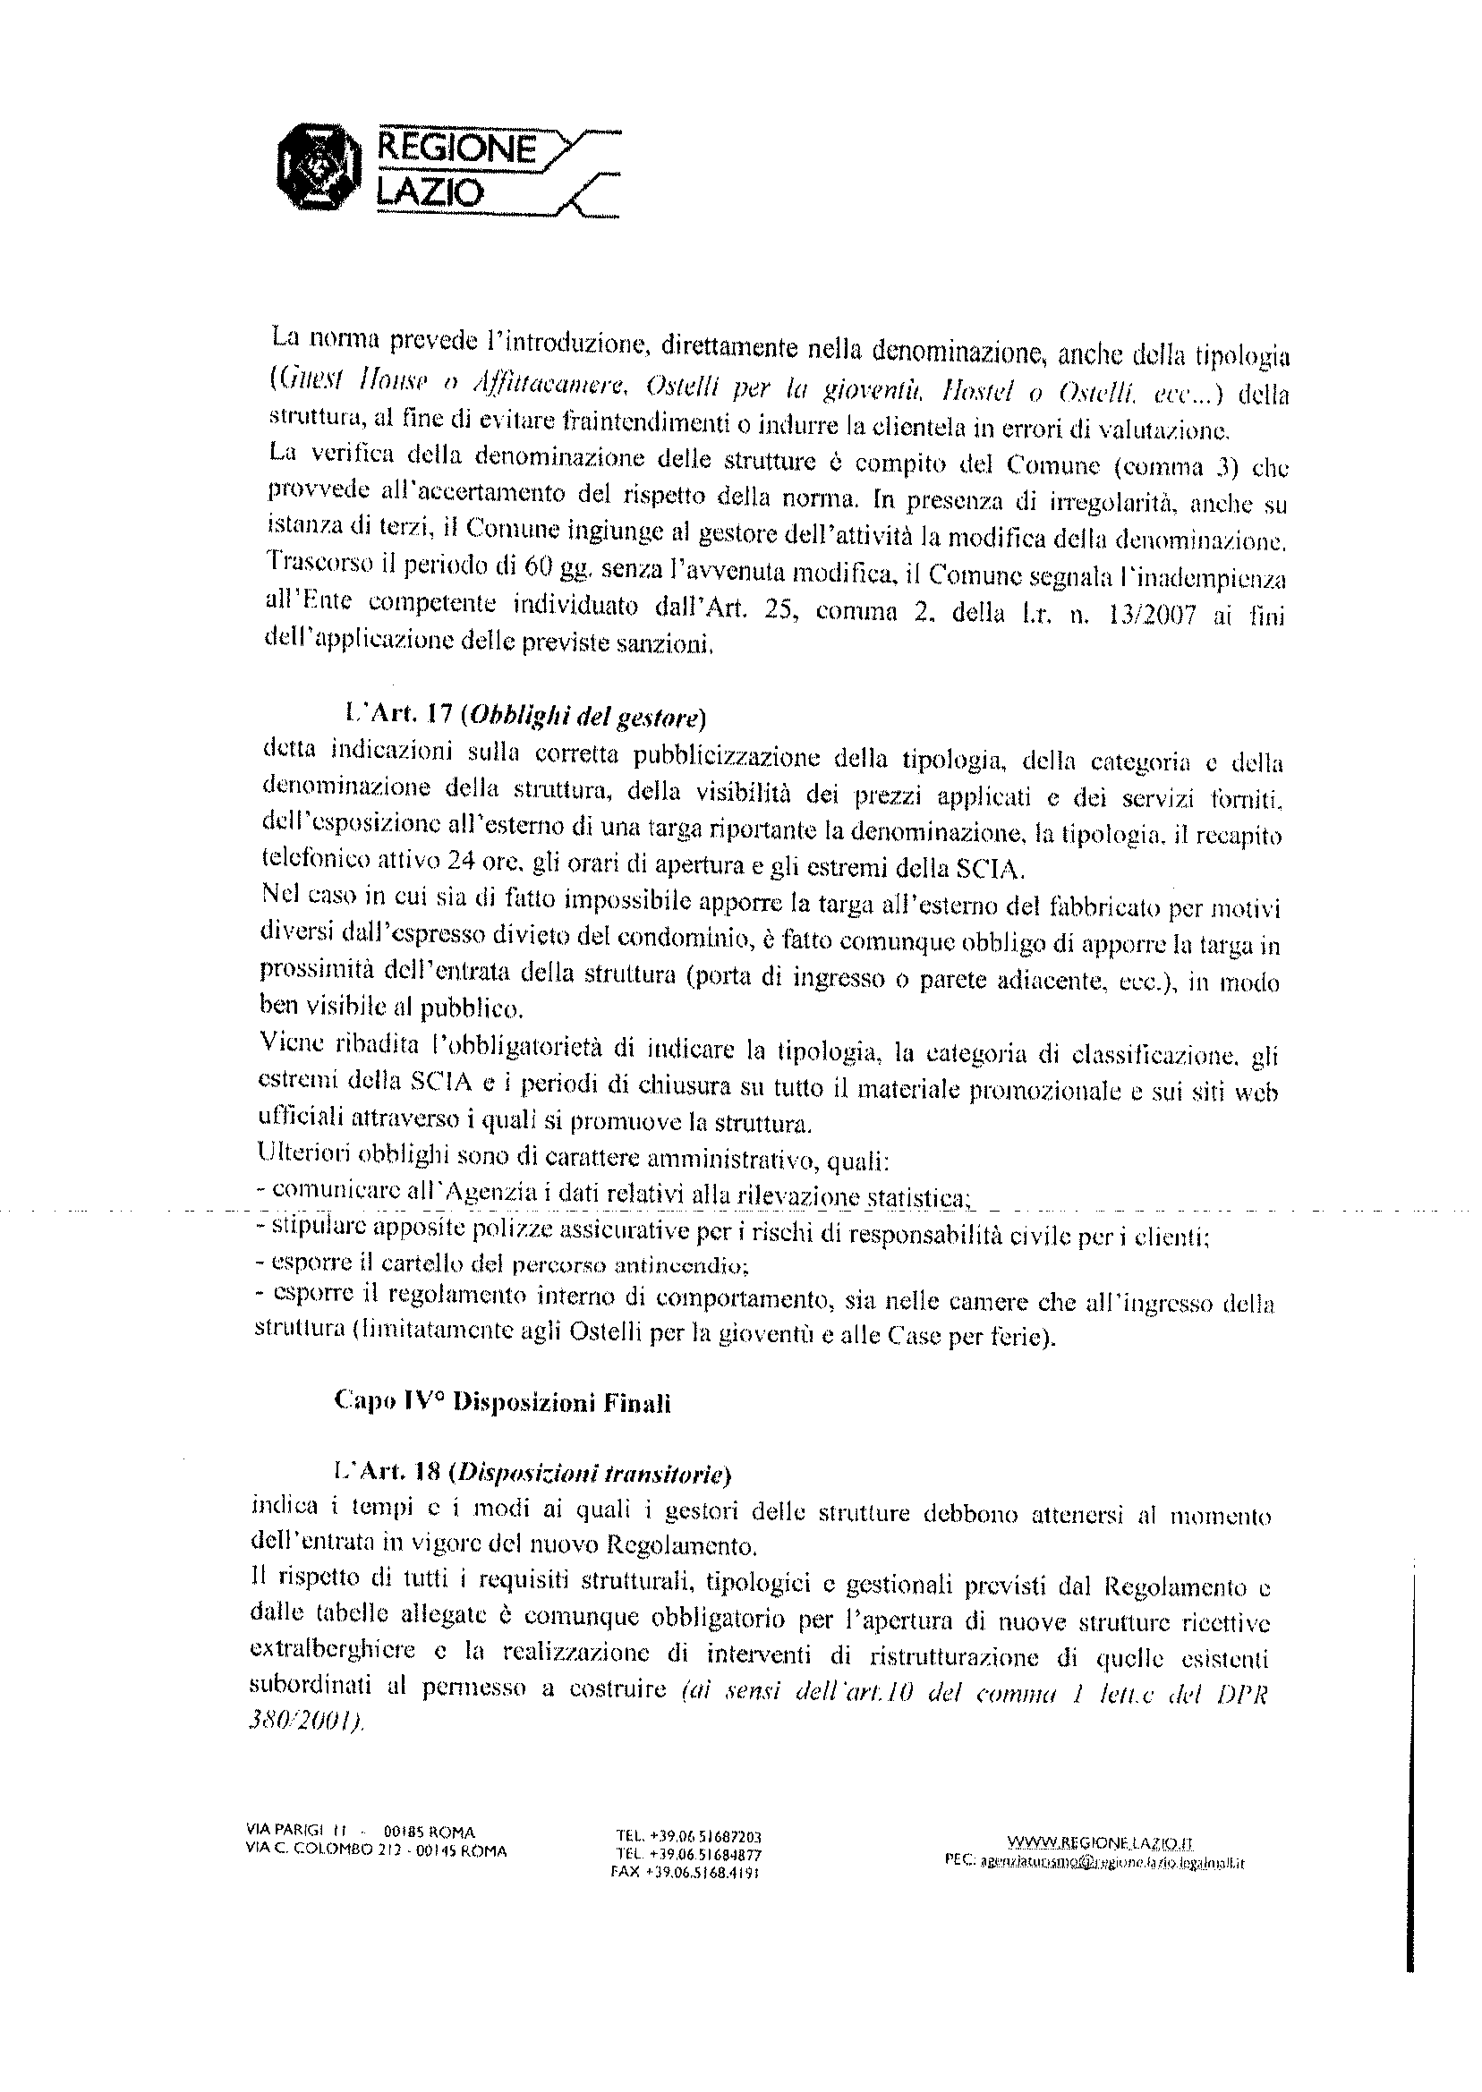

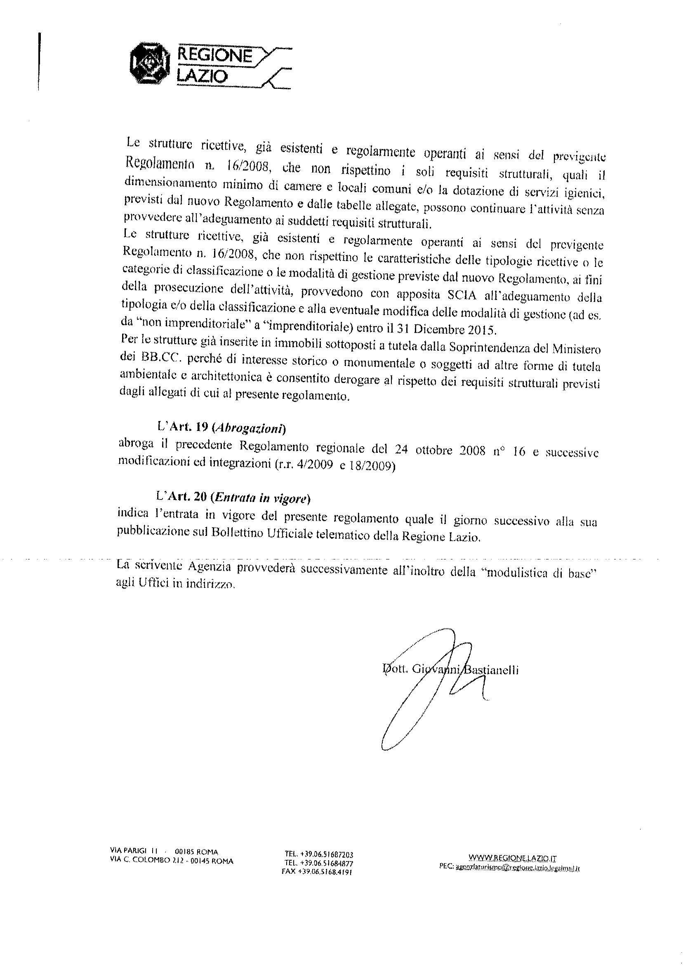

Regolamento Regionale 8/2015 e 13/2015

Adeguamento B&B

L’art. 18 del Regolamento Regionale n. 8/2015 (Disposizioni Transitorie), comma 3, prevede che i titolari e i gestori delle strutture ricettive extralberghiere, già operanti ai sensi dell’abrogato R.R. n. 16/2008, (come nel suo caso) abbiano l’obbligo di provvedere all’adeguamento delle modalità di gestione, ai fini della prosecuzione dell’attività e della conseguente classificazione e di presentare al Comune competente per territorio la SCIA, ai sensi dell’art. 14 dello stesso R.R. n. 8/2015 entro il 31.12.2015.
Il R.R. n. 13/2015, avente per oggetto “Disposizioni per favorire l’accoglienza in previsione dei flussi turistici aggiuntivi nel periodo di svolgimento del Giubileo straordinario della Misericordia”, stabilisce che i periodi di chiusura dei B&B e delle Case ed Appartamenti per Vacanze in forma non imprenditoriale, già esistenti e regolarmente operanti su tutto il territorio del Lazio alla data di entrata in vigore del nuovo Regolamento n. 8/2015, non sono obbligati alla osservanza dei periodi di chiusura di 120 giorni per i B&B e di 100 giorni per le Case ed Appartamenti Vacanze non imprenditoriali, previsti solo a partire dal 1.1.2017.
Pertanto le suddette strutture, solo per l’anno 2016, dovranno osservare i periodi di inattività stabiliti dal previgente Regolamento regionale n. 16/2008 (e cioè 60 giorni per i B&B e nessun periodo per le Case ed Appartamenti per Vacanze non imprenditoriali - R.R. n. 13/2015), mentre dall’anno 2017 dovranno adeguarsi ai periodi previsti dagli artt. 7 e 9 del vigente R.R. n. 8/2015 e cioè 120 gg per i B&B e 100 per case vacanze non imprenditoriali , tali periodi possono essere consecutivi o frazionati.

Pertanto i titolari delle strutture di B&B dovranno presentare la SCIA per cambio del periodo di apertura dei 120 gg verso la fine di dicembre 2016 per l’anno 2017.

Resta inteso che con l’entrata in vigore del nuovo regolamento n.8/2015 (che le allego)sono stati inseriti per i B&B i requisiti funzionali di cui all’allegato A6 e che il titolare deve osservare per non incorrere in sanzioni amministrative(es: collegamento internet/WIFI e numero di reperibilità 24 h su 24 da indicare nella targa ecc.ecc.) per un eventuale controllo presso la struttura ricettiva da parte delle Autorità competenti, non c’è l’obbligo di presentare una nuova Scia per i requisiti funzionali. Vanno in deroga i requisiti strutturali ossia relative alle superfici del vano comune, camere e bagni ecc.ecc. per le vecchie strutture in possesso di SCIA.
Le allego altresì il promemoria per l’utente nel quale sono indicati gli obblighi di legge.

Adeguamento casa vacanza
Con l’entrata in vigore del nuovo regolamento regionale per le strutture extralberghiere n.8/2015, le vecchie strutture e cioè tutte quelle classificate con il previgente regolamento 16/2008 ed in possesso di SCIA debbono effettuare entro il 31/12/2015 l’adeguamento della struttura.
Tengo a precisare che per le case vacanze i titolari debbono presentare entro il 31.12.2015 una SCIA di variazione di classificazione solo on line allo sportello SUAP di competenza allegando il nuovo modello di autocertificazione dei requisiti (da scaricare nel sito www.regione.lazio.it – sezione argomenti – sezione turismo – “normativa e modulistica ecc ovvero dal sito comunale SUAP) ) in quanto il nuovo regolamento prevede la prima e la seconda categoria ed è stata tolta la terza e quarta categoria; non deve esserci né domicilio né residenza di nessuna persona presso l’appartamento ed inserire nella stessa SCIA i 100 giorni di chiusura attività che possono essere continuativi o frazionati e che andranno a decorrere dal 1 gennaio 2017 come stabilito dal regolamento regionale n.13/2015 in occasione dell’anno del Giubileo che le allego alla presente email.

PROMEMORIA PER L’UTENTE
aggiornato all’11/9/2015

Il Regolamento Regionale n.8/2015 “ Nuova disciplina delle strutture ricettive extralberghiere” che abroga il precedente regolamento n.16/2008 è entrato in vigore l’11.9.2015.
Il Regolamento stabilisce i requisiti minimi strutturali e funzionali, previsti dai relativi allegati (da A1 ad A8) per l’attribuzione della classificazione della struttura ricettiva che si intende avviare.

REQUISITO PRIMARIO - TIPOLOGIA CATASTALE PER LA CIVILE ABITAZIONE –
Per avviare un'attività ricettiva extralberghiera bisogna tener conto della tipologia catastale della struttura ove si intende svolgere l’attività extralberghiera, in quanto la struttura deve appartenere alla tipologia catastale della civile abitazione e cioè deve essere una A1,A2,A3,A4,A5,A7,A8 ed A11 da escludere A10 tipologia catastale di Ufficio da escludere gli Ostelli della gioventù, Hostel o Ostelli e le Case per ferie alle quali viene richiesto la tipologia catastale B1 ;

Le strutture extralberghiere come è definito dal Regolamento Regionale n.8/2015 sono le seguenti:

Bed and Breakfast
( vedi art.9 Regolamento Regionale n. 8/2015 ed allegato A6 nel quale sono indicati i requisiti obbligatori per la classificazione)

Struttura che rispetta i requisiti previsti per le civili abitazioni, con tipologie di appartenenza “A (escluso A6 – A9 – A10 – A11) con servizio di alloggio e prima colazione, in cui il titolare ha l’obbligo di residenza e domicilio e deve riservarsi una camera da letto all’interno della stessa.
Sono strutture dotate di un soggiorno/ vano comune di almeno 14 metri quadrati con annessa cucina o angolo cottura .

Le strutture possono essere gestite:
a) in forma non imprenditoriale, (gestita da persona fisica)quando la gestione viene svolta in modo saltuario e la struttura dispone di un numero non superiore di tre camere ed un massimo di sei posti letto, compresa la somministrazione della prima colazione.
Il bagno ad uso comune a più camere (nota 1.10 Allegato A6) è nella misura di un bagno ogni sei posti letto per i soli alloggiati;

Il periodo di inattività è pari a centoventi giorni nell’anno solare per Roma Capitale e per la Città Metropolitana di Roma Capitale (ex Provincia) e nei restanti comuni il periodo di inattività è pari a novanta giorni nell’anno solare;

b) in forma imprenditoriale, (gestita da Ditta Individuale non da Società) quando la gestione è svolta in modo continuativo (senza obbligo del periodo di chiusura) e la struttura dispone di un numero non superiore a quattro camere ed un massimo di otto posti letto compresa la somministrazione della prima colazione .
Il bagno ad uso comune a più camere (nota 1.10 Allegato A6) è nella misura di un bagno ogni quattro posti letto per i soli alloggiati;
Il soggiorno e il pernottamento dell’ospite non può essere superiore a novanta giorni.
I Bed and Breakfast sono classificati in categoria “Unica”;

Guest House o Affittacamere sono classificati in 1^, 2^ e 3^ categoria;
(art. 4 Regolamento Regionale n. 8/2015 ed allegato A1 nel quale sono indicati i requisiti obbligatori per la classificazione)

Struttura ricettiva composta da non più di sei camere, ubicate in non più di due appartamenti (di civile abitazione) con tipologie di appartenenza “A (escluso A6 – A9 – A10 – A11), ammobiliati in uno stesso stabile con medesimo ingresso su strada, ove sono forniti alloggio ed eventuali servizi complementari (colazione, pasti ecc..).
Le guest house o affittacamere debbono essere dotate di:
a)ambiente soggiorno di almeno 14 metri quadrati;
b) cucina o angolo cottura annesso al soggiorno;

Gli ambienti di cui ai punti a) e b) debbono essere presenti in ciascuno dei due appartamenti.

Reception - La struttura ricettiva di affittacamere dovrà essere dotata di una reception per poter svolgere il servizio di ricevimento e di informazione agli ospiti ,rispettando il seguente orario di servizio informazioni
(vedi Allegato A1 nota 1.01a):
per la 1^ categoria - orario del servizio informazioni è di 18 ore
per la 2^ categoria orario del servizio informazioni è di 12 ore
per la 3^ categoria orario del servizio informazioni è di 8 ore
Il bagno ad uso comune a più camere è nella misura di un bagno ogni sei posti letto per i soli alloggiati;

Case e appartamenti per vacanze sono classificati in 1^ e 2^ categoria
(art. 7 Regolamento Regionale n. 8/2015 ed allegato A4 nel quale sono indicati i requisiti obbligatori per la classificazione)

Sono immobili (di civile abitazione) con tipologie di appartenenza “A (escluso A6 – A9 – A10 – A11), arredati per l’affitto ai turisti ed all’interno delle quali non possono esservi persone residenti e né domiciliate.
Le strutture possono essere gestite:
a) In forma non imprenditoriale, per la gestione occasionale di una o due case o appartamenti per vacanze, con chiusura annuale di 100 gg nell’anno solare (inattività);
b) in forma imprenditoriale per la gestione non occasionale ed organizzata di una o più case o appartamenti per vacanze, senza l’obbligo di chiusura.
Per le strutture ubicate nel Comune di Roma Capitale e nella Città metropolitana di Roma Capitale – (ex Provincia di Roma) il soggiorno agli ospiti parte da un minimo di tre giorni ad un massimo di tre mesi consecutivi. Per i restanti Comuni siti nel territorio regionale, il soggiorno agli ospiti parte da un giorno ad un massimo di tre mesi consecutivi.
Le Case ed Appartamenti per vacanze debbono essere dotate di:
a)ambiente soggiorno di almeno 14 metri quadrati;
b) cucina o angolo cottura annesso al soggiorno;
Il bagno ad uso comune a più camere è nella misura di un bagno ogni cinque posti letto per i soli alloggiati;

Ostelli per la gioventù sono classificati in categoria “Unica”
(art.5 Regolamento Regionale n. 8/2015 ed allegato A2 nel quale sono indicati i requisiti obbligatori per la classificazione)

Struttura attrezzata per il soggiorno ed il pernottamento, per periodi limitati (max 60 gg continuativi), di giovani e di eventuali accompagnatori di gruppi di giovani, e soggetti aventi finalità di turismo sociale, culturale, sportivo e religioso.
Sono strutture gestite da enti pubblici, enti di carattere morale e religioso, cooperative sociali e associazioni operanti senza scopo di lucro nel campo del turismo sociale e giovanile.

Hostel o Ostelli sono classificati in categoria “Unica”.
(art. 6 Regolamento Regionale n. 8/2015 ed allegato A3 nel quale sono indicati i requisiti obbligatori per la classificazione)

Strutture attrezzate, gestite in forma imprenditoriale, finalizzate ad offrire il soggiorno ed il pernottamento (massimo di 60 giorni continuativi) a famiglie e/o a gruppi di turisti e sono dotate di spazi comuni aventi servizi maggiormente attrezzati rispetto a quelli offerti dagli ostelli della gioventù.

Case per ferie
(art. 8 Regolamento Regionale n. 8/2015 ed allegato A5 nel quale sono indicati i requisiti obbligatori per la classificazione)
Strutture gestite da enti pubblici o privati, o da associazioni ed organismi operanti senza fine di lucro con lo scopo di conseguire finalità sociali, culturali, educative, assistenziali, religiose e sportive.
Le strutture forniscono un soggiorno a gruppi o a soggetti singoli, compresi i dipendenti delle aziende ed i relativi familiari.
Le Case per Ferie sono classificate in categoria “Unica”

Country House o Residenze di campagna
(art. 10 Regolamento Regionale n. 8/2015 ed allegato A7 nel quale sono indicati i requisiti obbligatori per la classificazione)

Strutture ubicate al di fuori dei centri urbani e del territorio di Roma Capitale e situate in contesti rurali di interesse naturalistico e paesaggistico.
Le strutture, sono gestite in forma imprenditoriale e continuativa e sono localizzate in fabbricati rurali non a servizio di aziende agricole, in ville, case padronali o casali ed offrono ospitalità in camere o appartamenti con eventuali servizi autonomi di cucina. Tali strutture, con una capacità ricettiva massima di pernottamento di trenta posti letto, possono essere comprese all’interno del fabbricato principale o inserite in uno o più immobili limitrofi facenti parte dello stesso nucleo rurale e della medesima pertinenza di terreno, avente una estensione non inferiore a cinquemila metri quadrati.
Nelle strutture può essere fornito il servizio di somministrazione alimenti e bevande ai soli alloggiati nel rispetto della normativa vigente.
Il Country House o Residenze di campagna è classificata in categoria “Unica”

Rifugi Montani
(art. 11 Regolamento Regionale n. 8/2015 ed allegato A8 nel quale sono indicati i requisiti obbligatori per la classificazione)
(art.11 r.r. 8/2015)
Strutture ubicate in alta montagna e comunque ad una quota non inferiore a mille metri, di proprietà o in gestione a privati, enti o associazioni senza scopo di lucro ed operanti nel settore dell’escursionismo, ascensionismo o alpinismo. Tali strutture sono custodite ed aperte al pubblico e sono predisposte per assicurare il ricovero, il ristoro ed il soccorso alpino agli ospiti.
I Rifugi montani sono classificati in categoria “Unica”.

Rifugi escursionistici
(art. 12 Regolamento Regionale n. 8/2015 ed allegato A8 nel quale sono indicati i requisiti obbligatori per la classificazione)
Strutture idonee ad offrire ospitalità e ristoro in zone di montagna o collinari, posizionati a quote inferiori a mille metri, di proprietà o in gestione a privati, enti o associazioni senza scopo di lucro ed operanti nel settore dell’escursionismo.
I rifugi escursionistici sono ubicati fuori dai centri abitati, in luoghi favorevoli allo svolgimento di attività all’aria aperta quali, in particolare, parchi, aree naturali protette, itinerari e cammini di fede frequentati da pellegrini ed escursionisti e raggiungibili da sentieri, strade forestali o percorribili da mezzi di trasporto ordinario.
I Rifugi escursionistici sono classificati in categoria “Unica”.

SCELTA DI CLASSIFICAZIONE

Sulla base del possesso dei requisiti minimi obbligatori richiesti per la struttura ricettiva extralberghiera che si intende avviare, il titolare , previa compilazione del modello di autocertificazione dei requisiti di cui agli allegati da A1 ad A8 del regolamento regionale n.8/2015, dichiara di appartenere :
alla classificazione in 1^o in 2^ categoria per case ed appartamenti vacanze,
alla classificazione in 1^o in 2^ o in 3^ categoria per gli Affittacamere o Guest House
alla classificazione in categoria Unica per il Bed and breakfast , la Casa per ferie, l’Ostello della gioventù, Hostel, Rifugi Montani, Rifugi Escursionistici e Country House;

RICHIESTA DI CLASSIFICAZIONE

Per la richiesta di classificazione :
“La legge regionale n.8 del 27/11/2013, ha apportato semplificazioni procedurali relative alla classificazione delle strutture ricettive alberghiere, extralberghiere ed all'aria aperta.
I titolari delle strutture ricettive potranno iniziare la loro attività presso la struttura ricettiva inoltrando allo sportello SUAP comunale, la S.C.I.A (Segnalazione Certificata di Inizio Attività) completa dei documenti richiesti dallo stesso SUAP tra cui allegare in formato PDF, il modello dell’autocertificazione di classificazione per la scelta della categoria alla struttura che si intende avviare, completa di denominazione.

COMUNI SITI NEL TERRITORIO LAZIALE

Per tutte le strutture ubicate nei Comuni siti nel territorio laziale si dovranno presentare le relative SCIA al Comune di riferimento presso il SUAP (Sportello unico attività produttive) e cioè allo stesso Comune dove è ubicata la struttura ricettiva.

DOVE REPERIRE IL MODELLO AUTOCERTIFICATIVO DI CLASSIFICAZIONE

Il modello per l’attribuzione della classificazione, attualmente è il modello dell’autocertificazione, e si può stampare dal sito della Regione Lazio www.regione.lazio.it – nella sezione argomenti – nella sezione turismo, cliccando il file “Strutture ricettive- Normativa, modulistica link utili” cliccare “ modulistica strutture extralberghiere” dopo di che scegliere il modello della struttura ricettiva extralberghiera che si vuole aprire, ovvero, nel sito comunale www.comune di cerveteri.it link SUAP – Modulistica – Strutture ricettive

INOLTRO SCIA strutture ubicate nel Comune di Cerveteri
La SCIA per tutte le strutture ricettive ubicate nel Comune di Cerveteri, deve essere inoltrata solo ON LINE collegandosi al sito di Posta Elettronica Comunale (PEC) suapcomunecerveteri@pec.it.

DOVE REPERIRE LE INFORMAZIONI E NOTE ESPLICATIVE PER COME AVVIARE UN ATTIVITA’ RICETTIVA A CERVETERI :

Maggiori informazioni (per le strutture da avviare nel Comune di Cerveteri) sono reperibili nel sito SUAP– cliccare “Modulistica” e cliccare “la tipologia di struttura ricettiva che si vuole aprire”, ove sono elencate una serie di informazioni e le relative note esplicative .

La SCIA contiene le indicazioni relative alla denominazione, alla classificazione di appartenenza, alla capacità ricettiva, al periodo di apertura e all’ubicazione della struttura.
(Legge Regione Lazio n. 8/2013. - art.7 comma 3).

N.B. I dati relativi alla struttura ricettiva indicati nel modello di autocertificazione di classificazione devono essere uguali a quelli che verranno dichiarati nella SCIA (es: denominazione della struttura completa della tipologia della struttura, categoria di classificazione, indirizzo della struttura e nominativo del titolare)
DENOMINAZIONE COMPLETA DELLA TIPOLOGIA DELLA STRUTTURA RICETTIVA (ART.16 R.R.N.8/2015)
L’utente effettua per conto proprio la verifica della denominazione e dovrà fare attenzione all’esistenza del nome, come previsto dal Regolamento Regionale n.8/2015 art.16, in quanto vieta ai titolari di assumere denominazioni di strutture ricettive già esistenti nell’ambito del territorio comunale di appartenenza.

LETTO AGGIUNTO:
LETTO AGGIUNTO (Letto provvisorio da installare solo nella camera doppia di mq.14 - Reg.Reg. n. 8/2015)
Su richiesta degli ospiti può essere installato un letto provvisorio nella camera doppia a discrezione del gestore. Il letto aggiunto viene rimosso dalla camera il giorno stesso in cui gli ospiti lasciano la stanza o in alternativa per mancanza di spazio, può essere riposto nella stessa camera e privato del relativo allestimento a “funzione letto”.

PER LE SOLE CASE VACANZE- Il letto aggiunto:
Su richiesta degli ospiti può essere inserito un letto provvisorio, a discrezione del gestore, da installare nella camera doppia e nei monolocali (mq.28 e mq.38). Per mancanza di spazio nella camera, può essere utilizzato come letto aggiunto il divano letto nel vano soggiorno.
Il letto aggiunto viene rimosso il giorno stesso in cui gli ospiti lasciano l’appartamento e può essere riposto nella stessa camera privandolo del relativo allestimento a “funzione letto” e/o ripristinandolo a divano.

Sanzione amministrativa:
(La dotazione in modo permanente di un numero di posti letto superiore a quello indicato nella Scia è soggetta alla sanzione amministrativa da 500 a 2.000 euro per ogni posto letto in più, come disposto dall’art.11 legge regione lazio n.8/2013 comma 7).

LETTO A CASTELLO
I B&B, Affittacamere, Case ed appartamenti vacanza possono aggiungere un solo posto letto a castello nella camera singola, nella camera doppia e nella camera tripla con incremento di 1 mq o 3 mc.
DIMENSIONE LETTI
I letti possono essere di dimensioni superiori agli standard (singolo m.0,90 x 1,90 doppio m.1,60 x 1,90) purchè la dotazione delle camere sia riferita ad un ospite per la singola e a due ospiti per la doppia. In ogni caso nella camera singola il letto non potrà superare le dimensioni standard del letto denominato “alla francese” avente larghezza pari a m.1.40.

TABELLE PREZZI
Con l’entrata in vigore della legge regionale n. 8 del 27/11/2013, i titolari o gestori delle strutture ricettive alberghiere, extralberghiere e all'aria aperta non hanno più l’obbligo di trasmettere le tabelle prezzi all’Agenzia regionale del turismo di Roma per la vidimazione.
Il titolare ha l’obbligo di stampare dal sito della regione lazio www.regione.lazio.it – sezione argomenti- sezione turismo, dal file Strutture ricettive “Normativa, modulistica link utili” i nuovi modelli sia della tabella prezzi indicando il prezzo massimo delle camere/appartamento con l’obbligo di esporla ben visibile al pubblico nel vano comune/reception con indicazione dell’anno di riferimento e del cartellino prezzi (tranne per le case vacanze) da esporlo all’interno di ciascuna camera indicando il prezzo corrispondente della camera.

Si ricorda inoltre la sanzione amministrativa per :
La mancata esposizione da parte delle strutture ricettive dei moduli dei prezzi comporta l'applicazione della sanzione amministrativa da 500 a 2.000 euro.
(Legge Regione Lazio n. 8/2013. - art.11 comma 5).
L'applicazione da parte delle strutture ricettive di prezzi difformi da quelli esposti comporta la sanzione amministrativa da 1.000 a 10.000 euro.
(Legge Regione Lazio n. 8/2013. - art.11 comma 6).
Il comune dispone il divieto di prosecuzione dell’attività in caso di reiterata violazione dell’obbligo, ove previsto, di esposizione e pubblicizzazione dei prezzi praticati, nonché dell’obbligo di applicazione di prezzi conformi a quelli esposti.
(Legge Regione Lazio n. 8/2013. – lett. d) comma 2 art.8).”

OBBLIGHI DEL TITOLARE

1) INVIO SCHEDINA DEGLI ALLOGGIATI:

ENTRO LE 24 ORE PER I CLIENTI CHE ALLOGGIANO PRESSO LA STRUTTURA RICETTIVA
Nel sito della Polizia di Stato Portale alloggiati-, è disponibile il modulo "Schede Alloggiati" da compilare in ogni sua parte e può essere inviato a mezzo di Racc. A/R all'indirizzo: Questura di Roma - Divisione Anticrimine Sezione IV - Via San Vitale nr.15 – Roma 00184, o può essere inoltrato anche attraverso posta elettronica (PEC) all'indirizzo e-mail : anticrimine.quest.rm@pecps.poliziadistato.it per essere abilitato all’ invio TELEMATICO della relativa schedina degli alloggiati.
Eventuali informazioni:
consultare il sito: https://alloggiatiweb.poliziadistato.it
info: n. telefonico 0646861 o inviare una email: urp.rm@poliziadistato.it

2) INVIO TELEMATICO MODELLI ISTAT C 59 –
(OBBLIGATORIO Legge Regione Lazio n.17/2011)

per comunicazione dei dati sui flussi turistici, ospiti che pernottano presso le strutture ricettive.

Collegandosi al sito web della Regione Lazio: www.visitlazio.com – sezione Radar C59- il titolare in possesso di SCIA rilasciata dal Comune deve procedere alla registrazione per essere abilitato ad inviare on line le presenze degli ospiti ai fini turistici.

Informazioni e contatti

Per segnalazioni e assistenza nella compilazione del modello C59 i riferimenti sono:
e-mail: contactcenter@laitspa.it o telefonare allo : 06/51684498

Sanzione
(La mancata comunicazione del movimento degli ospiti ai fini turistici da parte del titolare della struttura ricettiva comporta la sanzione amministrativa da € 1.000 a € 2.000 come da legge regione lazio n. 13/2007 art.31 comma 11 )

3) SEGNALETICA DEL PERCORSO ANTINCENDIO
(Legge Regione Lazio n.13/2007 art.31 comma 5)

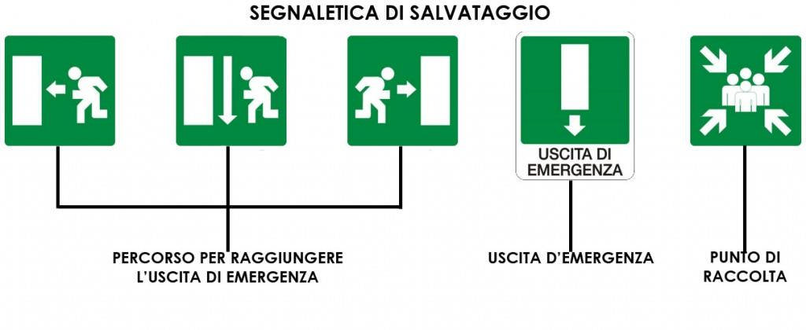
4) UN ESTINTORE

5) UNA CASSETTA DI PRONTO SOCCORSO

6) UN TELEFONO MOBILE O FISSO SOLO PER LE CHIAMATE DI EMERGENZA

7) TABELLE PREZZI DA ESPORRE ALL’INTERNO DELLE CAMERE E IN PROSSIMITA’ DEI LOCALI DI RICEVIMENTO (VEDI SOPRA LA NOTA INDICATA)

8) TARGA:
(Regolamento Regionale n.8/2015 art.17)Qualora i regolamenti del Comune e/o del Condominio in cui è ubicata la struttura vietino l’apposizione di targhe all’esterno, la targa può essere apposta sulla porta di ingresso dell’appartamento; in caso di delegazione a terzi specializzati per il servizio di assistenza/emergenza, indicare nella targa il numero telefonico di reperibilità attivo 24 ore su 24.
Nella targa sono riportate le seguenti indicazioni: tipologia della struttura, denominazione comprensiva della tipologia della struttura , la categoria di classificazione, gli estremi della SCIA (n. protocollo e data) rilasciata dal Comune i periodi di apertura, il sito internet ed il recapito telefonico attivo 24 ore.

9) Per le Case per ferie ed Ostelli della gioventù - obbligo ad esporre il regolamento interno all’ingresso dell’immobile e in ogni camera, facoltativo per tutte le altre strutture ricettive.

10) versamento del contributo/tassa di soggiorno in quei Comuni ove è previsto. Si consiglia di indicare tale tassa o contributo nella tabella prezzi da tenere esposta nella reception/vano comune e nel cartellino prezzi da esporre in ciascuna camera .
VARIAZIONE DI CLASSIFICAZIONE
Per la richiesta di Variazione di classificazione e per il cambio di denominazione inoltrare nuova SCIA al Comune, allegando il modello di autocertificazione con i relativi allegati dei requisiti minimi di classificazione.
CAMBIO DI DENOMINAZIONE
Per il Cambio di denominazione inoltrare nuova SCIA al Comune

Per la cessazione attività delle strutture ricettive, il titolare in possesso di Scia comunale dovrà comunicare direttamente al Comune di appartenenza la cessazione dell’esercizio ricettivo ed informare i relativi Enti.
SOSPENSIONE ATTIVITA’
Per la sospensione della attività della struttura ricettive extralberghiera, il titolare in possesso di Scia /Autorizzazione comunale dovrà comunicare al Comune di appartenenza il periodo di sospensione dell’attività dell’esercizio ricettivo.

Per una variazione di capacità ricettiva (aumento/riduzione di camere o posti letto)
Il titolare deve inoltrare una nuova SCIA allo sportello SUAP del Comune competente allegando le nuove planimetrie della struttura aggiornate.
Per un cambio di titolarità (solo per le strutture gestite in forma imprenditoriale e cioè per gli affittacamere, casa per ferie, ostello della gioventù , case ed appartamenti per vacanze imprenditoriali e B&B imprenditoriali) l titolare deve inoltrare una nuova SCIA direttamente allo sportello SUAP del Comune competente per effettuare la voltura di titolarità.
I titolari del B&B non imprenditoriali e di case ed appartamenti per vacanze non imprenditoriale non possono effettuare la voltura ma debbono cessare l’attività ed il nuovo subentrante dovrà presentare nuova SCIA per avviare l’attività.
Per cambio del periodo di apertura
Il titolare dovrà fare richiesta del cambio del periodo di apertura direttamente presso il Comune competente per essere autorizzato dallo stesso, inoltrando una nuova SCIA.

INFORMAZIONI SULLA SCELTA DELLA CLASSIFICAZIONE
PER INFORMAZIONI SULLA SCELTA DELLA CLASSIFICAZIONE DELLE STRUTTURE RICETTIVE EXTRALBERGHIERE INVIARE UNA EMAIL ALL’ AGENZIA REGIONALE TURISMO AL SEGUENTE INDIRIZZO:

